Министерство образования и науки Республики Татарстан
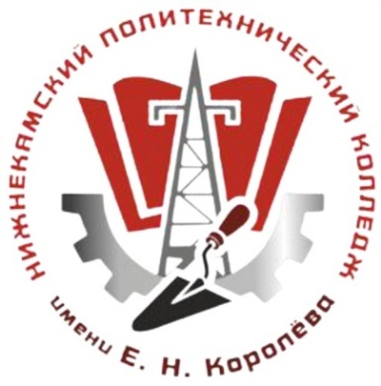 | ГАПОУ «Нижнекамский политехнический колледж  им. Е.Н. Королёва»

СЦЕНАРИЙ
ОТКРЫТОГО КЛАССНОГО ЧАСА
АФГАНИСТАН – ТЫ СЛЕД В МОЕЙ СУДЬБЕ. ЛОКАЛЬНЫЕ КОНФЛИКТЫ.
СВО

Группа 432
Специальность «Организация перевозов и управление на транспорте»
Классный руководитель:
Баринова Татьяна Валентиновна, преподаватель
ГАПОУ «НПК им. Е.Н. Королёва»

2024 год
СОДЕРЖАНИЕ

1 | ВВЕДЕНИЕ | 4
2 | ОСНОВНАЯ ЧАСТЬ | 6
3 | ЗАКЛЮЧЕНИЕ | 21
4 | СПИСОК ИСТОЧНИКОВ ИНФОРМАЦИИ | 22
5 | ПРИЛОЖЕНИЕ | 23

Актуальность темы: В настоящее время особенно актуальна проблема патриотического воспитания подрастающей молодежи. Патриотизм – это, прежде всего, состояние духа, души. Без патриотизма, без национальной гордости не возродить сильного государства и не создать гражданского общества, не привить детям понимание своего долга и уважения к закону. В патриотизме народа – сила государства.
Цели:
- Ознакомление студентов с причиной ввода советских войск в Афганистан.
- Определение исторического значения афганской войны.
- Воспитывать чувство долга, ответственности, самопожертвования, патриотизма.
Ожидаемые результаты:
- подготовка студентов к участию в общественно-политической жизни страны, готовности достойного служения Отечеству;
- решение проблемы преемственности поколений;
- повышение статуса героико-патриотического воспитания в колледже.
Возрастная категория – студенты 1 курса.

ВВЕДЕНИЕ

Патриоти́зм — политический принцип и социальное чувство, осознанная любовь, привязанность к родине, преданность ей и готовность к жертвам ради неё...

Гражданско-патриотическое воспитание является одной из важнейших задач, стоящих перед современной образовательной организацией, так как именно детство и юность являются самой благодатной порой для привития священного чувства любви к Родине, формирования духовно-нравственных качеств личности, воспитания чувства достоинства, ответственности, совести и чести.
Значимость этой проблемы определяется также тем, что от ее решения во многом зависит будущее России, приобретение страной национальной идеи, а обществом – новой идеологии, органической частью которой, ее точкой опоры является патриотизм. В патриотизме находят отражение идеи государственности, национального и религиозного единства, защиты Отечества, заботы о его процветании.

Классный руководитель Баринова Т.В.: Доброе утро, уважаемые студенты и гости, сегодня в нашем колледже проходятся уроки мужества и открытые классные часы, посвященные «Открытию парты героя воинам, погибшим на СВО: Ахиярову Марату Фаритовичу, Кабирову Равилю Зофяровичу и Хрисанову Денису Николаевичу». Дата выбрана не случайно. Сегодня 35 годовщина вывода Советских войск из Демократической республики Афганистан.
Рядовые солдаты и офицеры Российской армии в ходе боевых операций на территории Афганской республики действовали в соответствии с кодексом воинской чести, проявив героизм, мужество, высокий патриотизм, верность присяге. Так же, как и тогда, современные солдаты с достоинством и честью выполнили свой патриотический долг на территории Украины.
Слово предоставляется ведущим.

Ведущий Кисель Василий: Добрый день, Уважаемые студенты и гости
Старшина Кандыр Рустем Георгиевич, ветеран боевых действий на Северном Кавказе и СВО;
мамы погибших воинов Ашрапова Гусльсира Исхаковна и Клочкова Людмила Николаевна, зам. председателя Союза родителей погибших воинов в горячих точках!
Вручение цветов мамам погибших воинов:

Валиуллина Язиля – Пусть в памяти живёт веками
Тот подвиг молодых ребят,
Кто отдал жизни и здоровье,
Прошёл сквозь шквал больших преград
Ведерникова Кристина – В день замечательный скажем «Спасибо»
Всем тем, кто отдал долг стране,
Кто здоровье и силы оставил
В Афганской страшной той войне!

Рачкова Виктория – Спасибо Вам за сыновей!

Ведущая Сабирзянова Зарина: В последнее время возрос интерес военных теоретиков и историков к локальным войнам и вооруженным конфликтам.
И мы считаем, что людям всех поколений необходимо знать правду о том, как любая война влияет на судьбы и дальнейшую жизнь молодых парней.
Ведущий Кисель Василий:
Цель нашего классного часа: Рассказать студентам о подвигах земляков Моисеева Олега Викторовича, Гильманова Габдулфаниля Асгатовича, Тедикова Антона Александровича, Ахиярова Марата Фаритовича, Кабирова Равиля Зофяровича и Хрисанова Дениса Николаевича. (1 слайд)

ОСНОВНАЯ ЧАСТЬ

Курихина Ангелина:
15 февраля – День памяти воинов – интернационалистов – официальная дата, признанная почтить память воинов, погибших во время исполнения служебного долга за пределами России. День приурочен к дате вывода советских войск из Афганистана -15 февраля 1989 года последняя колонна советских войск покинула территорию Афганистана. В этот день командующий 40 -й армией генерал-лейтенант Борис Громов перешел мост через Аму-Дарью. Так закончилась Афганская война, которая продлилась почти десять лет и унесла жизни более 15 тысяч советских граждан. (2 и 3 слайды)
Видео – Вывод советских войск из Демократической республики Афганистан 15.02.1989 г.
Классный руководитель Баринова Т.В.: Один из этих 15 тысяч советских солдат – наш земляк Моисеев Олег Викторович
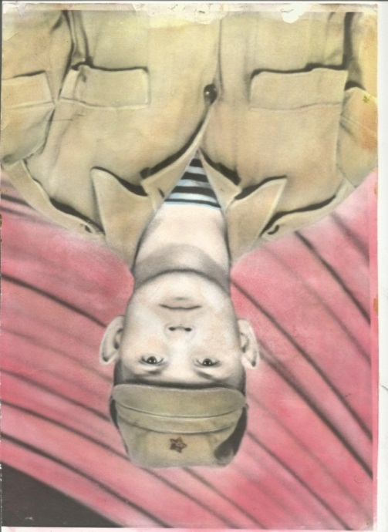
Эгамбердиева Эвелина:
Из интервью с мамой Олега Людмилой Александровной -
Олег родился 5.11.1968 г. в г. Красноярск. Русский. Место работы ОАО "Нижнекамскшина". Мобилизован Нижнекамским ОГВК 16.04.1987 г.
В Демократическую республику Афганистан направлен с 7.08.1987 г. Участвовал в 3 боевых операциях и 24 сопровождениях колонн через "Зеленую зону" в провинции Кандагар. 373 мотострелковый полк Адраскан Шинданд.
31.12.1987 во время сопровождения колонны группу, где он был, обстреляли из стрелкового оружия и гранатометов. Во время смены позиции получил смертельное ранение. (2слайд)
Награжден орденом Красной Звезды и медалью «Воину – интернационалисту от благодарного Афганского (посмертно). (4,5 и 6 слайды)
Захоронен в г. Нижнекамск Республики Татарстан.

(из интернет источников - Моисеев Олег Викторович родился 5 ноября 1968 г. Погиб 31 декабря 1987 г. Посмертно награжден орденом Красной Звезды.Похоронен в Нижнекамск Республики Татарстана.
Олег Моисеев родился в Красноярске. Потом семья переехала в Нижнекамск. Здесь, на живописном берегу Камы, прошло его детство и юность. Он был очень веселым и жизнерадостным парнем. Даже в его письмах из армии, где, понятно, ничего особо веселого не было, проскакивают юморные нотки.
Так, например, Олег описывает начало службы:
«С солдатским приветом к вам курсант Моисеев, то есть ваш Олег. Нахожусь я сейчас на трехмесячных курсах переподготовки на автомобиль „КамАЗ“ в учебке. А пока до учебки доехал, полстраны объездил. Довезли нас на автомобиле до Казани, затем на следующий день посадили на поезд, и в Куйбышев, потом в Оренбург. Там 3 дня продержали, и в Ташкент. Затем из Ташкента в учебку. 26 апреля прибыл в часть. Прослужил 3 дня. Нашел свободное время и пишу письмо. Служба идет нормально, командиры хорошие, кормят вроде нормально. Так что скоро вернусь. Адрес обратный не даю, потому что наш батальон переводят в другое место. Точно не знаю, но говорят, что в Прибалтику. Так что служить буду или в Германии, или в Польше, ну, в общем, где-то там. Ну вот и все, наверное, деньги будут — высылайте, шучу, конечно».
А это письмо написано за четыре дня до гибели:
«Мама, извини, что не поздравил тебя вовремя, так сложились обстоятельства. Сначала был в командировке, а потом кончились конверты, хоть треугольники клей. Я, конечно, понимаю, что у вас там творилось, мысли всякие, но не переживайте: у меня все нормально, жив-здоров, работаю. Рожу себе отъел так, что меня сейчас легче перепрыгнуть, чем обойти. Ко мне в бригаду попал служить Олежка Юдин из моей группы, помните, наверное, маленький такой, в сереньком костюме ходил. Верите — нет, смотрю на него — и Нижнекамск вижу, друзей, вас. А до этого жил, как будто в другом мире, в другом веке, просто с земляками встречаемся, просто поговорим, посмеемся, а это, можно сказать, родной человек. Я его первый раз увидел, у меня просто сердце сжалось, если бы не на машине сидел, точно бы упал, только вдали от Родины понимаешь, как она прекрасна. Вам это может показаться, что это так, слова, для меня до Афганистана это были тоже слова. И только здесь, не обязательно в Афганистане, в любом, наверное, месте вдали от Родины, понимаешь, что это такое. Поздравляю вас всех с Новым годом, желаю счастья, успехов и всего наилучшего, пишите, жду».
Олег Моисеев был пулеметчиком в 70-й гвардейской отдельной дважды краснознаменной орденов Кутузова и Богдана Хмельницкого мотострелковой бригаде. Основной его боевой задачей было сопровождение через опасную кандагарскую зеленую зону автоколонн. Перестрелки с притаившимися в засаде отрядами душманов были обычным делом. За четыре месяца службы в горячей точке Олег 24 раза участвовал в охране транспортных колонн. 25-е сопровождение для него оказалось последним. 31 декабря, накануне нового, 1988 г., на советскую автоколонну напали мятежники. Олег Моисеев занял позицию возле дороги, начал отстреливаться и был смертельно ранен снайпером.

Романов Игорь: Воспоминания о годах учебы в техникуме -
Моисеев Олег Викторович обучался в Нижнекамском энергостроительном техникуме с 1983 по 1987 годы по специальности «Строительные машины и оборудование», квалификация техник – механик.
Классным руководителем Олега был Федин Юрий Иванович, человек строгий, но справедливый. Группа всегда отличалась сплоченностью и взаимовыручкой. После гибели Олега одногруппники и классный руководитель на протяжении всех лет поддерживают связь с мамой погибшего товарища и посещают ее. Помогают в житейских делах и бытовых хлопотах. (7 слайд)
Пыстогова Кира:
Годы учебы в техникуме запомнились на всю жизнь и мальчишкам, и классному руководителю, и родителям (в частности маме Олега) не только уроками, но и разными полезными делами: сбором желудей (далее фото1), поездками на уборку картофеля в подшефном колхозе (фото 2), торжественными мероприятиями и классными часами (фото 3). (8 слайд).
Симанова Елизавета:
Из воспоминаний мамы Олега Людмилы Александровны о его детстве:
Олег рос здоровым и веселым мальчишкой. Когда он был совсем маленьким, ему купили настоящие кирзовые сапоги, только маленького размера. Он с гордостью бегал в них по мокрой траве и кричал: «Я солдат, мама».
Во время учебы в школе посетил город герой – Волгоград.
Любил и ценил свою семью бабушку, отца, маму, сестру. (9 слайд).
Рачкова Виктория:
На проводах в армию Олег говорил: «Все будет хорошо!»
Моисеев Олег запомнился всем веселым и добрым парнем.
Гордимся! Помним! (10слайд)
Минута молчания! Работает метроном.

Ахметшина Айсылу: автор стихотворения не известен

Ребят немало полегло в Афгане,
Но возвратились многие домой.
И эта дата больно сердце ранит
Всем тем, кто в настоящий час живой.

И танки шли колонна за колонной,
И содрогалась в ужасе земля.
Доныне отслужившие все помнят
Тот выход в середине февраля.

Погибшим – память, выжившим – в награду
Почёт всех граждан за нелёгкий труд.
Пусть ваши силы, героизм, отвага
К потомкам по наследству перейдут!!!
(11 слайд)

Классный руководитель Баринова Т.В.:
Дань памяти нашему земляку - проведение ежегодного традиционного Республиканского турнира по шахматам среди школьников памяти воина –интернационалиста Олега Моисеева.
Первый раз я увидела маму Олега Моисеева Людмилу Александровну на X Всероссийском турнире в апреле 1998 года. Она присутствовала на открытие и закрытии этого турнира, всегда держалась сдержанно, не показывая свое горе, которое разрывало её сердце. С гордостью за сына держала его фото и награды. А школьники, которые играли в шахматы, непременно хотели выиграть, чтобы не посрамить честь нашего земляка воина - интернационалиста.
С 1 по 4 мая 2021 года в Гимназии №2 г. Нижнекамска прошёл уже XXXII лично-командный республиканский юношеский турнир по классическим шахматам памяти воина-интернационалиста Олега Моисеева, входящий в серию Гран-При Закамья.
В турнире приняло участие 127 детей 2004-2016 г.р. из городов Нижнекамск, Бавлы, Альметьевск, Чистополь, Бугульма, Набережные Челны, Заинск, Актаныш, Мамадыш и г.Октябрьский Республики Башкортостан.
(12, 13 и 14 слайды)

«Нижнекамский политехнический колледж имени Е.Н. Королёва» помнит и чтит своих героев, выпускников, воевавших в горячих точках и отдавших жизнь за веру, правду, справедливость, за мирное небо, за культурную идентичность и вековые традиции. Это герои афганской войны, Моисеев Олег Викторович, Гильманов Габдулфаниль Асгатович и Тедиков Антон Александрович, погибший во время участия в специальной военной операции на Донбассе. Им посвящена памятная военно-патриотическая экспозиция «Время выбрало нас».

ГИЛЬМАНОВ ГАБДЕЛЬФАНИЛЬ АСГАТОВИЧ
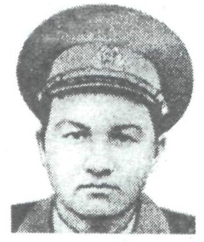
Гаврилова Вероника:
Гильманов Габдельфаниль Асгатович родился 04.02.1962г. в д.Челны-Баш Татарской АССР, в Вооружённые Силы призван 09.04.1980г., в Афганистане - с июня 1980г. Рядовой, монтажник-трубопроводчик 14-го отдельного трубопроводного батальона, смертельно ранен 30.03.1981г. во время патрулирования трассы трубопровода в районе н.п. Айбак провинции Саманган, награжден орденом Красной Звезды (посмертно).

Классный руководитель Баринова Т.В.:
В истории Советского Союза была не только война в Афганистане, но и локальные конфликты на юге страны, в Чеченской республике. В настоящее время СВО на территории Украины.
Герои нашего времени:
ТЕДИКОВ АНТОН АЛЕКСАНДРОВИЧ
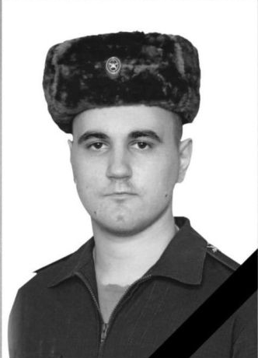

Махмадова Зарина:
Антон Тедиков здесь учился в Нижнекамском политехническом колледже имени Е.Н.Королёва четыре года. Мечтал стать программистом. После колледжа парень ушёл в армию.
Антон Тедиков служил в Уссурийске в бригаде материально-технического обеспечения. Потом заключил контракт на военную службу. В феврале 2023 года 23-летний Антон Тедиков попал в зону специальной военной операции России на Украине, где героически погиб.
Гибель Антона Тедикова во время проведения специальной операции на Украине стала четвертой большой потерей для Нижнекамска. Антон родился в селе Городище Нижнекамского района в 1999 году. До 7 класса он учился в Кармалинской средней школе, далее обучался в гимназии № 34 Нижнекамска. После поступил в политехнический колледж имени Е.Н.Королева, который он закончил в 2019 году и был призван на военную службу в Уссурийск. Однако после её окончания принял решения связать и дальнейший свой путь со службой в армии, заключил контракт и был переведен в Белогорск. Служба в армии стала делом всей его жизни.
«Сегодня тяжелейшее горе разделяют все жители Нижнекамска. Для всех нас Антон является примером мужества, стойкости и любви к Родине. Он навсегда останется в наших сердцах, в памяти народа, в истории страны, – сказал Рамиль Муллин. – Сегодня именно то время, когда всем нам нужно держаться вместе. Мы переживаем этот тяжелый момент, объединившись со всеми жителями города, республики и страны. Только вместе мы сможет преодолеть любые трудности, которые перед нами ставит жизнь».

АХИЯРОВ МАРАТ ФАРИТОВИЧ
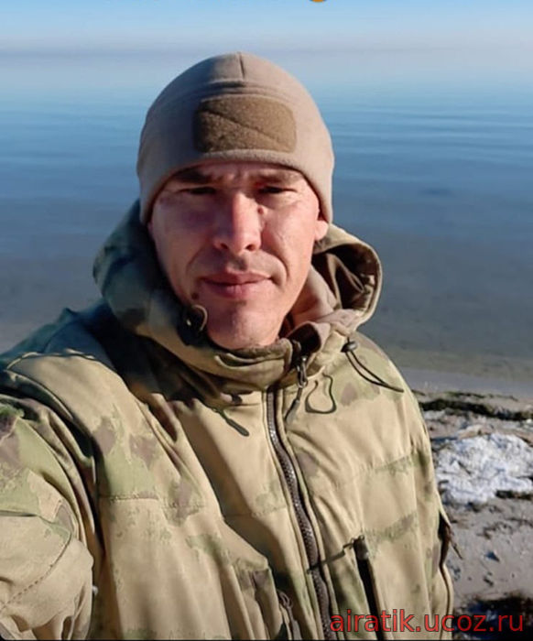
Алиулов Данил:
Ахияров Марат Фаритович, родился 11 декабря 1982 года в г.Нижнекамске. Он был обычным мальчиком, ходил в детский сад №34,учился в школе №13. Был физически здоровым, принимал активное участие во всех соревнованиях, ходил на лыжах, играл в футбол, волейбол, был награжден- лучший волейболист школы №13.
А еще Марат любил рыбалку, этому научил его отец. Это было и хобби и отдых. Огромное количество удочек, спиннингов, крючков, блесен хранилось в гараже. Удочки хранились в чехлах и две лодки. Всегда приходил с уловом. Сам готовил, чистил рыбу, но не очень любил их есть. Иногда просто раздавал соседям, знакомым, мелочь 50-60 шт отдавал рыбакам, у кого были кошки. Учувствовал в соревнованиях по улову.
Окончив школу поступил учиться в Нижнекамский политехнический колледж им.Е.Н. Королёва по специальности “Строительство и эксплуатация зданий и сооружений”. Проучился 2 года и ушел отдавать долг армии, сказав “ закончу, когда приеду” (01.12.2002-05.12.2004). Пол года в Бузулуке Оренбургской области и 1,5 года Чечни в войсковом подразделении г.Шали. Ракетные войска и артиллерия. Водитель-ремонтник, механик. У него было желание остаться по контракту после окончания военной службы. 2 июня 2003г. Они прибыли в Шали, а 9 июня 2003 г погиб отец, потом этот вопрос уже не стоял.
После окончания службы трудовую деятельность он решил начать с рабочих специальностей на строительном предприятии “КЭСП”. Проработав 3 месяца его поставили мастером, затем зам.начальника формовочного цеха №1. Его любили и уважали, он был честным, трудолюбимым, старательным и добродушным работником. С 2018 года в ОАО НСУ “Термостепс”. Когда началась спец.операция СВО, его видимо посещали мысли, настраивался “не пойти ли контрактником?”, интересовался новостями, как то сравнивал с Чечней и говорил “тут война другая”. Набирали контрактников в татарский батальон “Тимер”, а тут срочно в именной батальон “Алга” в течении 3-х дней в срочном порядке. Это было его мужское осознанное решение - отговаривать не имело смысла.
По возможности Марат обменивался смс-ками с мамой на вопрос “как вы?”он писал: -“ Все хорошо, живы, здоровы.”
В декабре мама написала Марату : “Марат, вам могут дать отпуск через 6 месяцев” А он: “Посмотрим, где будем, если всех отпускать кто служить будет?” мама: “Остальные, ты же у меня один” А он “ Так ведь каждый думает о своем сыне, муже”. К новому году, бойцами батальона “Алга”, все горячие точки были пройдены - Херсон, Днепр, Крым, ЛНР,ДНР. Родные ждали его в отпуск, он был на третьей очереди.Его сестра Гульнара Фаритовна все сделала, чтобы он попал в список Минобороны.
Писала военным адвокатам, юристам, командирам, выбивала оплаты, боевые, плакала, ночами не спала. Вот тогда и были написаны такие строки любимому брату:
“Совсем скоро Новый год
ты родной ушел на фронт
жду вестей я от тебя
утром каждого дня.
Ты себя там береги
“Алга” всегда впереди
Возвращайся к нам скорей.
Все мы ждем тебя быстрей
Будь здоров, силен, отважен.”

Какое то время им пришлось жить на территории заброшенного завода. Там, Марат нашел белую каску и одел , его сразу прозвали «Прорабом». «Прораб» , еще потому что его окопы были образцово-показательными. Бойцам часто приходилось рыть окопы. И самый ровный, идеальный был у Марата. Еще бывало и двери ставил, из простого окопа мог создать уютное жилище. Таким же мастером и дотошным до мелочей был его папа.
Марат писал: “вот сделаем одно дело...”.Это был ДНР г.Угледар 6.02.2023г в 3 часа написал СМС и пропал навсегда. Это было великое наступление “Алги” под Угледаром, и Павловск. Он погиб в результате острой массивной кровопотери, пулеметчик мотострелкового батальона, Марат был ранен в ногу. Бойцы случайно оставшиеся после налета, несли его до пункта эвакуации. Это был боец из Челнов, который безвести пропал 14 февраля 2023 г.20 февраля 2023г состоялись похороны.
“Спасибо всем, всем кто разделил с нами горечь утраты сына, мужа, брата”- пишет мама Марата.
У него остались две несовершеннолетние девочки 12 и 15 лет, которых он сильно любил. Марат был награждён орденом мужества посмертно.
Ахияров Марат Фаритович 11.12.1982г. Личный номер МТ-690255, пулеметчик мотострелкового отделения, мотострелкового взвода ( в роте-3),мотострелковой роты (в батальоне -3) в мотострелкового батальона войсковой части 13637, ВУС 101627А г. Нижнекамск.
Отныне отряд Юнармии будет носить имя выпускника гимназии №13 Марата Ахиярова, погибшего на СВО- он обычный человек , он настоящий патриот.
КАБИРОВ РАВИЛЬ ЗОФЯРОВИЧ
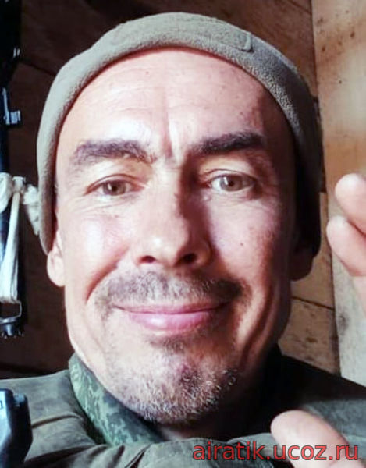
10.08.1973г. – 17.06.2023 г.
Дергачев Данил:
Кабиров Равиль Зофярович родился 10 августа 1973 г.в городе Нижнекамске. Здесь прошли его детство и юность. С 1 по 4 класс учился в школе №14, с 5 класса продолжил обучение в школе №19, которую закончил в 1988 г.
С 1988 по 1992 годы обучался в Нижнекамском политехническом техникуме по специальности «Производство строительных изделий и конструкций» и получил квалификацию техник – технолог. Старательно осваивал специальность, был дисциплинированным, ответственным студентом, отличался трудолюбием и скромностью.
Трудовую деятельность начал в ОАО «РЖД» осмотрщиком-ремонтником вагонов 4 разряда. В 2000 году создал семью. С супругой воспитали троих сыновей.
На военную службу по контракту призван 05.08.2022 г. Принимал участие в специальной военной операции на территории Украины, Донецкой Народной Республики и Луганской Народной Республики, в составе в/части 31832 в мотострелковом батальоне РТ «Тимер».Служил водителем БМП в Запорожье. С достоинством и честью выполнял свой патриотический долг на территории Украины. Был веселым, добрым, отзывчивым и справедливым. Добросовестно выполнял свои обязанности.
В ночь с 16 на 17 июня 2023 г. при исполнении служебных обязанностей в ходе проведения специальной военной операции в районе села Пятихатки Запорожской области Равиль получил смертельное ранение. Захоронен в г. Нижнекамске Республики Татарстан.
За мужество и отвагу Кабиров Равиль Зофярович награжден Орденом Мужества(посмертно).

ХРИСАНОВ ДЕНИС НИКОЛАЕВИЧ

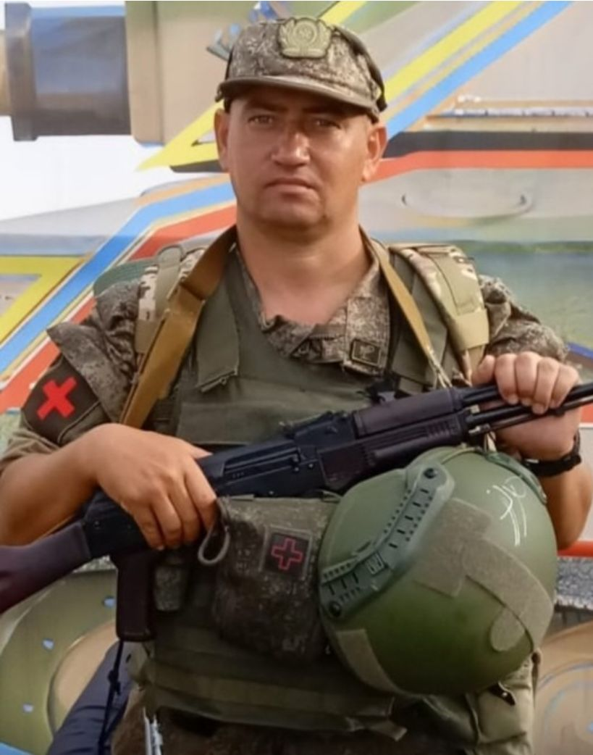

24.05.1980-26.08.2023г.г.
Хабибуллин Альберт:
Хрисанов Денис Николаевич родился 24.05.1980 г. в г. Тольятти Куйбышевской области. Родители:ХрисановНиколай Григорьевич, ХрисановаГалина Андреевна. Семья проживала в г.Нижнекамске.
В 1997 году закончил СОШ № 13, с 1997 по 1999 г.г. обучался в Нижнекамском политехническом колледже по специальности «Правоведение». В 2004 г.поступил в Академию управления«ТИСБИ» по специальности «Юриспруденция», окончил в 2004 г.В 2022 г. окончил «Нижнекамский медицинский колледж» по специальности Сестринское дело.В 2012 г. в МАОУ ВПО «Нижнекамский муниципальный институт» прошел переподготовку по программе «Физическая культура» и получил специальность преподавателя физической культуры и спорта. До призыва работал преподавателем физической культуры в «Нижнекамском медицинском колледже».
На протяжении всей своей жизни Денис занимался спортом, окончил детскую спортивную школу «Шинник»,имел 1 разряд по легкой атлетике. Работал тренером по баскетболу, волейболу и лыжным гонкам в учебных заведениях города. Ежегодно входил в судейский состав Спартакиады для медработников Татарстана. Был инициатором и организатором различных спортивных мероприятий колледжа и города.
О Денисе вспоминают как о высокопрофессиональном преподавателе, способном раскрыть физический потенциал и настроить на достижение высоких результатов в спорте почти каждого. Выпускники и студенты колледжей становились победителями или призерами различных соревнований, что говорит о его успешной спортивно-массовой и педагогической деятельности.
Его отличают такие качества, как гуманизм, уважение к детям, ответственность, оптимизм, трудолюбие, справедливость.
В период пандемии COVID-19он одним из первых проявил желание работать в госпитале и устроился в «красную зону» младшим медицинским работником.
Призван на военную службу по контракту 26.06.2023г., проходил службу на должности санитарный инструктор-дозиметрист приемного отделения приемно-сортировочного взвода медицинской роты в/части 12273. 18.08.2023 г. госпитализирован в г. Ростов-на-Дону, 26.08.2023г. умер от ран в госпитале им.А.А. Вишневского в Московской области.
Высокое чувство долга, гражданская зрелость, патриотизм Хрисанова Дениса стали главными в решении встать на защиту Родины, своей семьи и всех нас.

ЗАКЛЮЧЕНИЕ

24 февраля 2022 года Президент страны Путин В.В. объявил о начале специальной военной операции на Украине. Наши выпускники также приняли и принимают участие в этой борьбе за светлое будущее для всех нас, за мирное небо над нашей головой.
Наш классный час хотелось бы завершить стихотворением под названием «Быть русским»
Чтец:
Русский – не тот, кто рожден в России.
Русский – не тот, кто в ней живет сейчас.
А русский – тот, кто боль чужую, как свою воспримет,
В беде спасет, рубаху, пусть последнюю, но снимет и отдаст!!!
Русский – не запись в паспорте и не национальность.
Быть русским – состояние души!!!
Был эфиопом прадед Пушкина – уж такова реальность!
Если ты Русский – жизнь за друга положи!!!
Русь Киевскую - в школе проходили.
В СССР мы дружно жили всей семьей.
Фашистов вместе били, нашу родину любили.
Теперь – Донбасс, Одесса, Харьков – разве не моё???
Веками мы Святою Русью были -
Россия, Украина, Беларусь,
Враги нас, беды, войны – не сломили.
Так возродим же снова нашу Русь!!

Классный руководитель: Благодарим всех, кто пришел на наше мероприятие. Желаем вам здоровья и мирного неба над головой.

СПИСОК ИСТОЧНИКОВ ИНФОРМАЦИИ

Видеомонтаж: Журавлева Дарья
Компьютерное сопровождение: Айфалова Камиля
Данная работа основана на архивных и семейных материалах семьи Олега Моисеева.
http://my.krskstate.ru/docs/afgan/moiseev-oleg-viktorovich/
http://www.tat-chess.ru/news/respublikanskij_junosheskij_turnir_pamjati_olega_moiseeva/2021-05-04-2254
https://tnv.ru/news/tatarstan/290399-v-nizhnekamske-uvekovechili-imya-geroicheski-pogibshego-uchastnika-svo-antona-tedikova/

и др.

